**I. Ý KIẾN ĐÓNG GÓP**

Dựa theo các ý kiến của mọi người sáng nay:

- A dương: cách chuyển map sẽ dựa trên con game ninja school (cho nhân vật chạy 2 bên hoặc lên xuống để chuyển giữa các map)

- Tùng: Map phải có chỉ dẫn để người chơi có thể bám theo (nhằm giảm ức chế cho người chơi khi họ phải đi mò map)

- Chung: Tạo map giống như map của a dương đã demo

Chú ý: Mục tiêu chính vẫn là tạo ra 1 map mà không bắt người chơi phải chơi các con vật theo trình tự.

**II. Thiết kế mẫu cho map dựa trên các ý tưởng của mọi người**

**1. Spawn Map:**

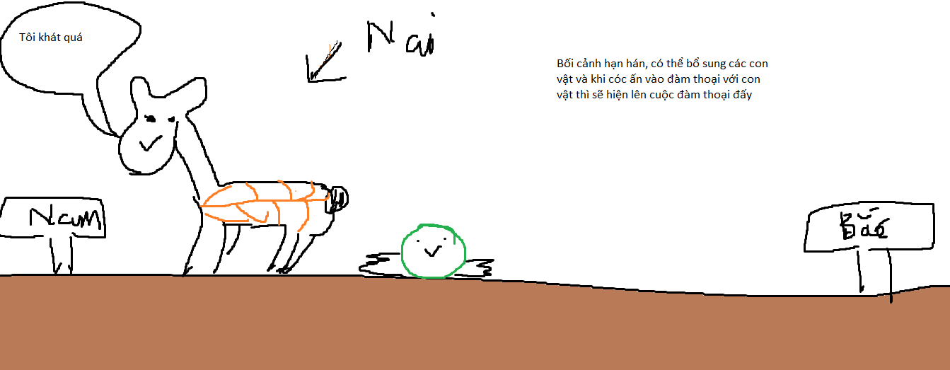

Nhân vật có thể di chuyển sang trái sang phải để đi tới 1 map khác:

**2.Nếu đi sang PHÍA BẮC:**

**2.1 Crab_Map:**

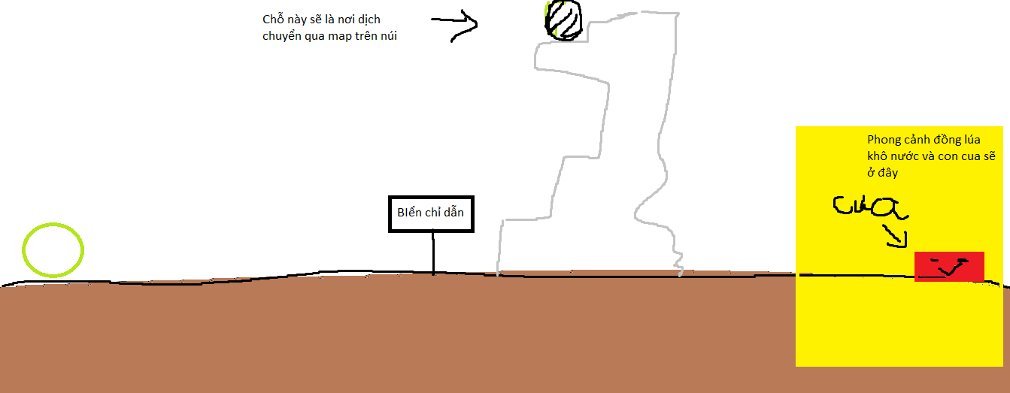

Sau khi sang map này thì biển chỉ dẫn sẽ chỉ dẫn đi 2 hướng: 1 là lên núi, 2 là ra cánh đồng

Nếu ra cánh đồng thì cóc sẽ gặp được cua và có thể làm nhiệm vụ của cua hoặc không.

Còn lên núi sẽ tiếp tục chuyển map:

||

V

**2.2 Tiger and Fox map:**

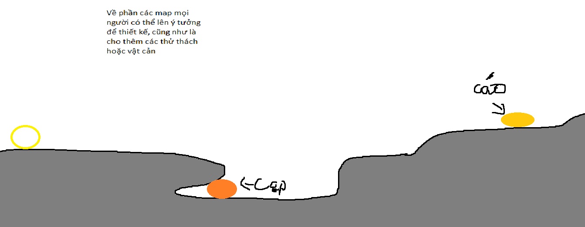

Về map này sẽ là map kết thúc cho PHÍA BẮC:

**3. Nếu đi sang PHÍA NAM**

**3.1 Bear and Bee map**

Bối cảnh sẽ là đi lên rừng:

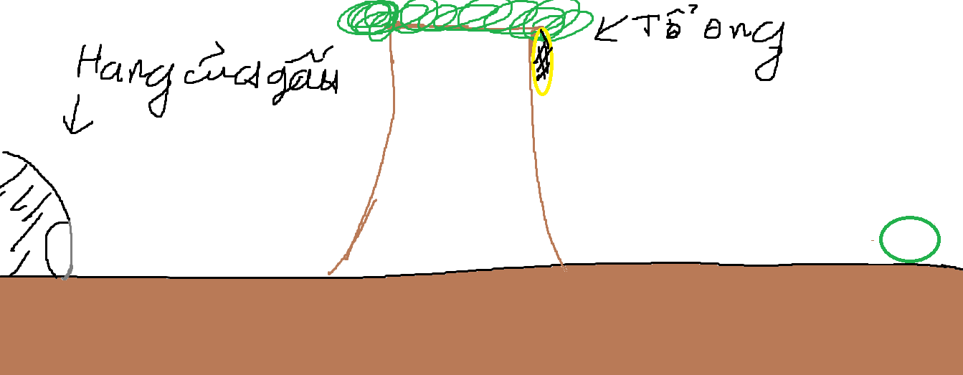

*Note*:

- Về phần map spawn thì mình có thể thiết kế cho con cóc ngoài đi 2 bên có thể đi lên xuống và sẽ có các map khác nhau nữa để tăng sự đa dạng với trải nghiệm chơi **(phần này là them khi xong hết có thể báo cáo cho thầy là bọn em có ý tưởng như này)**

**-** Còn về chuyển cảnh màn chơi, hiệu ứng hay âm thanh mình sẽ làm cuối.

**II. Luồng chơi**

**1.Bắt đầu**

- Cóc sẽ spawn vào map mà mình đã chỉ định, và sẽ có 1 vài cuộc đối thoại giữa cóc và những con vật ở trong map đấy. Ví dụ: Trời 3 năm nay k cho mưa tôi khát quá,…

**2. Bắt đầu chơi**

- Cóc sẽ di chuyển sang 2 bên để bắt đầu cuộc hành trình, khi cóc đi sẽ có biển chỉ dẫn các địa điểm mà các con vật đang sinh sống (không cho chỉ đến con vật).

- Trên vị trí đi có thể cho các chướng ngại vật để cản bước cóc

- Người chơi sẽ đi và gặp con vật, sau đấy sẽ làm các nhiệm vụ để các con vật tin tưởng và đi theo cóc.

- Khi cóc hoàn thành xong nhiệm vụ thì con vật đấy sẽ biến mất (để tránh trường hợp cóc quay lại và muốn chơi tiếp)

- Sau khi hoàn thành tất cả các nhiệm vụ mình sẽ chỉ dẫn cóc đến vị trí của hạt đậu để tiến thẳng đến map cuối (combat với Chung thiên lôi)

- Sau khi chiến thắng thì sẽ được vào gặp ngọc hoàng, còn thua thì sẽ đẩy đến 1 diễn khác của game(**phần diễn biến khác này sẽ bảo với thầy ý tưởng còn mình sẽ không triển khai để tối ưu thời gian**)

Note: Nếu cóc thua 1 trong các màn chơi của các con vật (**không tính màn cuối**) thì sẽ không được chơi lại ngay và khi người chơi ấn chơi lại thì sẽ có 1 câu nói là “Bạn chưa đủ đẳng cấp để tôi tin tưởng và đi theo”, *câu thoại này mọi người có thể tự biên tự diễn theo ý tưởng của mọi người nhé.* Và cóc chỉ được chơi lại màn chơi khi mà chiến thắng 1 màn chơi nào đó của các con vật lúc đấy sẽ kiểu là cóc nói: “tôi vừa thuyết phục được ‘tên con vật’ thì bạn có thể cho tôi 1 cơ hội để chứng tỏ bản thân được không”.

**Quan trọng nhất là mọi người phải hoàn thành những phần chơi con vật của mình và có thể support những ae khác trong nhóm. Cảm ơn mọi người đã bỏ thời gian ra đọc cái doc này** ☹